Пресс-релиз
05.12.2017
Управление Росреестра по Ростовской области продолжает формировать охранные зоны пунктов государственной геодезической сети (ГГС).

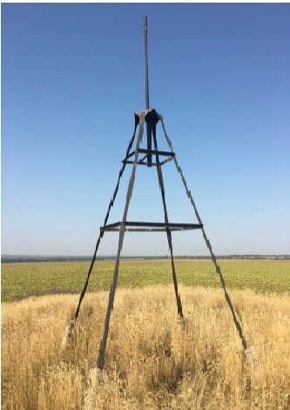
На фото: Вид наружно.
К 2019 году будет сформировано и внесено в Единый государственный реестр недвижимости (ЕГРН) 3811 охранных зон пунктов ГГС. Границы охранной зоны представляют собой квадрат (сторона 4 метра), стороны которого ориентированы по сторонам света и центральной точкой которого (точкой пересечения диагоналей) является центр пункта ГГС.
Управление Росреестра по Ростовской области предупреждает правообладателей объектов недвижимости, на которых находятся геодезические пункты о том, что в пределах границы охранной зоны пункта ГГС запрещается без письменного согласования со специалистами регионального Росреестра осуществлять любые виды деятельности и работы, которые могут повлечь повреждение или уничтожение наружного знака пункта, нарушить неизменность местоположения специального центра пункта или создать затруднения для использования пункта по прямому назначению и свободного доступа к нему, а именно:
а) убирать, перемещать, засыпать или повреждать составные части пункта;
б) проводить работы, размещать объекты и предметы, возводить сооружения и конструкции, которые могут препятствовать доступу к пункту без создания необходимых для такого доступа проходов и подъездов;
в) осуществлять горные, взрывные, строительные, земляные (мелиоративные) и иные работы, которые могут привести к повреждению или уничтожению пункта;
г) проводить работы, не обеспечивающие сохранность пункта.
В пределах границ охранных зон пунктов, независимо от формы собственности земельных участков, на которых такие охранные зоны пунктов установлены, разрешено осуществлять геодезические работы без согласования с собственниками и иными правообладателями указанных земельных участков.
Управление Росреестра по Ростовской области напоминает собственникам, владельцам и пользователям земельных участков, на которых расположены геодезические пункты, что в соответствии со статьей 7.2 КоАП РФ уничтожение, повреждение или снос пунктов, влечет наложение административного штрафа на граждан в размере от 5 000 до 10 000 рублей, на должностных лиц от 10 000 до 50 000рублей; на юридических лиц - от 50 000 до 200 000рублей. а также требование оплаты виновным лицом стоимости работ по восстановлению геодезического пункта, которая на сегодняшний день составляет порядка 500 000 рублей.
Напоминаем также, что не уведомление собственником, владельцем или пользователем земельного участка, специалистов Росреестра по Ростовской области о повреждении или уничтожении пунктов, или отказ в возможности подъезда к этим пунктам для проведения на них наблюдений и иных работ влечет предупреждение или наложение административного штрафа в размере от 1000 до 5000 рублей.
В случае выявления уничтожения или повреждения пункта правообладатели в течение 15 календарных дней со дня обнаружения уничтожения или повреждения пункта обязаны направить в Управление Росреестра по Ростовской области информацию об уничтожении или повреждения пункта с указанием адреса (местоположения) и (или) кадастрового номера объекта недвижимости, на котором находится (находился) пункт, а также причины уничтожения или повреждения пункта если она известна.
Информация об уничтожении или повреждении пункта ГГС необходимо направлять в Управление Росреестра по Ростовской области:
а) в виде бумажного документа посредством почтового отправления по адресу 344002, г. Ростов-на-Дону, пер. Соборный, д. 2А;
б) в виде электронного документа (электронного образа бумажного документа), подписанного усиленной квалифицированной электронной подписью правообладателя, направляемого по адресу электронной почты 61_upr@rosreestr.ru;
Информация об уничтожении или повреждении пункта должна содержать почтовый адрес (адрес регистрации) и контактные данные правообладателя для реализации возможности обратной связи.
В случае направления информации в виде бумажного документа посредством почтового отправления или в виде электронного образа бумажного документа по адресу электронной почты указанный документ должен быть подписан направляющим лицом или заверен его печатью (при наличии).

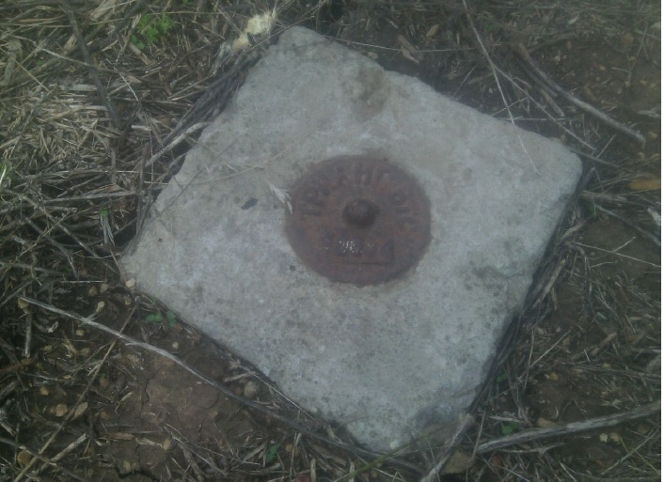
На фото: Центр пункта ГГС
По всем вопросам связанным с данной информацией, обращайтесь в пресс-службу Управления Росреестра по Ростовской области к Надежде Бережной BerejnayaNA@r61.rosreestr.ru

